**PLAN DE CLASE/NOTA TÉCNICA**

**NIVEL: PRIMARIA**

**JUEVES 01 JUNIO**

**1.- NOMBRE DEL PROFESOR: ANA LILIA HERNÁNDEZ SÁNCHEZ GRADO: 5TO GRUPO: “A”**

**2.- ASIGNATURA: VIDA SALUDABLE**

**3.- TRIMESTRE: 3°**

**4.- SEMANA: Semana del 29 de mayo al 02 de junio de 2023**

**5.- TIEMPO: 20 MINUTOS**

**6.- TEMA: MAS TIEMPO DE JUEGO Y MENOS TELEVISIÓN**

**7.- PROPÓSITOS: Reconocer la importancia del esparcimiento a través del juego en vez de estar frente al televisor.**

**8.- COMPETENCIA: Estudio**

**9.- APRENDIZAJE ESPERADO: Reconoce la importancia del juego en su vida cotidiana**

**10.- CONTENIDOS: MAS TIEMPO DE JUEGO MENOS DE TELEVISIÓN**

**11.- RECURSOS:** Nota técnica con imágenes y explicación

**12.- MATERIALES:** Cuaderno, dispositivo electrónico, plataforma

**13.- IMPLEMENTACIÓN DE ACCIONES DEL P.E.M.C****:** Identifica la importancia de cuidarnos y ayudarnos entre todos ante diversas adversidades

**14.- INICIO:**

Comenzaremos preguntándoles ¿quién realiza actividad física o juegos en sus tardes?

* **Actividad rompe hielo: Lluvia de ideas sobre la convivencia**
* **Preguntas introductorias: ¿Cómo podemos convivir de manera sana con la familia y amigos?**

**16.- DESARROLLO**

**MAS TIEMPO DE JUEGO, MENOS DE TELEVISIÓN**

**El tiempo de juego tiene más valor para el desarrollo del cerebro que los medios electrónicos**. Los niños aprenden a pensar de forma creativa, a solucionar problemas y a desarrollar el razonamiento y las destrezas motoras desde edades tempranas a través del juego desestructurado. El juego libre, además, les enseña a entretenerse por sí mismos"

"Los niños", continúan, "**necesitan y aprenden más de su interacción con los humanos, no con las pantallas**". Además, una excesiva exposición a la televisión puede interferir con los patrones del sueño y perjudica las interacciones entre padres e hijos, continúan.



* **Escribe en tu cuaderno 5 actividades que puedes realizar para evitar pasar más tiempo frente al televisor e ilústralas.**

**16.- CIERRE:**

**Actividad y Tipo de organización: Individual ( X ) Equipo ( ) Grupal ( )**

**\*Realiza la actividad sobre las actividades que puedes hacer para evitar pasar más tiempo frente a la televisión.**

**17.- EVALUACIÓN: Autoevaluación ( ) Coevaluación ( ) Heteroevaluación ( X )**

Se evaluará la participación durante la clase, así como, la actividad del cuaderno con el objetivo identificar si existen dudas sobre el tema visto.

* **ACTITUDINAL:** Cumple con su asistencia y participación
* **CONCEPTUAL:** Completa sus actividades en tiempo y forma
* **PROCEDIMENTAL:** Reconoce de manera clara la forma de convivir en familia, con amigos y en la sociedad.

**18.- TAREA:**

**\*Sin tarea**

**PLAN DE CLASE/NOTA TÉCNICA**

**NIVEL: PRIMARIA**

**JUEVES 01 JUNIO**

**1.- NOMBRE DEL PROFESOR: Ana Lilia Hernández Sánchez GRADO: 3° GRUPO: “A”**

**2.- ASIGNATURA: MATEMÁTICAS**

**3.- TRIMESTRE: 3°**

**4.- SEMANA: Semana del 29 de mayo al 02 de junio 2023**

**5.- TIEMPO: 50 minutos**

**6.- TEMA: LA DIVISIÓN**

**7.- PROPÓSITOS: Resolver problemas de división con números naturales hasta 100, con divisores de una cifra.**

**8.- COMPETENCIA:** **Número, álgebra y variación**

**9.- APRENDIZAJE ESPERADO: Resuelve problemas de división con números naturales hasta 100, con divisores de una cifra.**

**10.- CONTENIDOS: La división**

**11.- RECURSOS:** Nota técnica con imágenes y explicación

**12.- MATERIALES:**  libro, lápices y colores, plataforma

**13.- IMPLEMENTACIÓN DE ACCIONES DEL P.E.M.C.** Llegar a un 90% de aprovechamiento en las matemáticas, cálculo mental, lectura, comprensión

**14.- INICIO:**

Comenzaremos recordando las partes de la división

* **Actividad rompe hielo: Lectura libro matemáticas SM página 162**
* **Preguntas introductorias: ¿Cómo resolvemos las divisiones?**

**15.- DESARROLLO:**

**LA DIVISIÓN**

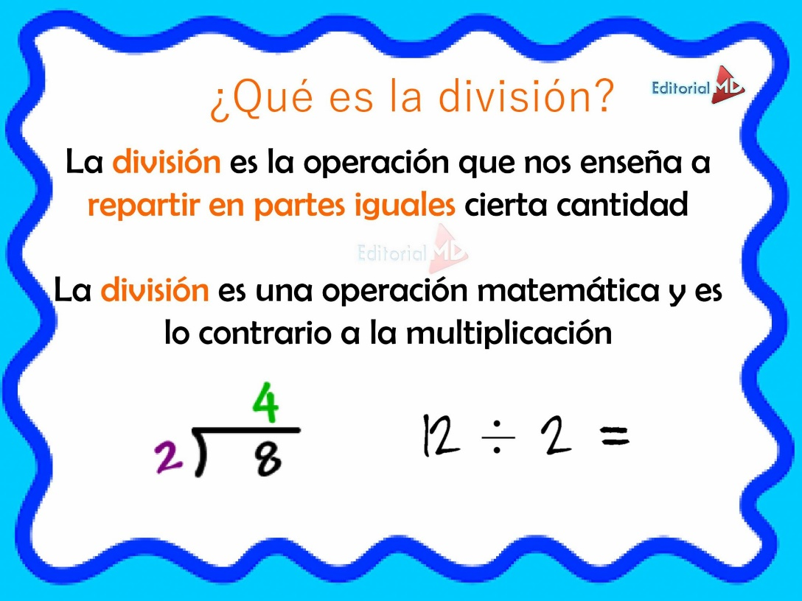

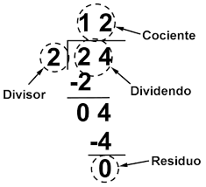

**16.- CIERRE:**

**Actividad y Tipo de organización: Individual ( X ) Equipo ( ) Grupal ( )**

**\*Escribe las partes de la división en tu cuaderno que están en tu libro página 162**

**\*Contesta páginas 162 y 163 libro matemáticas SM y FICHA 31**

**17.- EVALUACIÓN: Autoevaluación ( ) Coevaluación ( X ) Heteroevaluación ( )**

Se evaluará la actividad realizada en cuaderno y libro, así como la participación durante la clase con el objetivo identificar si existen dudas sobre el tema.

* **ACTITUDINAL:** Cumple con su asistencia y participación
* **CONCEPTUAL:** Completa sus actividades en tiempo y forma
* **PROCEDIMENTAL:** Resuelve de manera problemas con división

**18.- TAREA:**

**\*Resuelve páginas 164 y 165 libro matemáticas SM**

**PLAN DE CLASE/NOTA TÉCNICA**

**NIVEL: PRIMARIA**

**JUEVES 01 JUNIO**

**1.- NOMBRE DEL PROFESOR: Ana Lilia Hernández Sánchez GRADO: 3° GRUPO: “A”**

**2.- ASIGNATURA: ESPAÑOL**

**3.- TRIMESTRE: 3°**

**4.- SEMANA: Semana del 29 de mayo al 02 de junio de 2023**

**5.- TIEMPO: 50 minutos**

**6.- TEMA: PROYECTO TRIMESTRAL. CIBERCUÍDATE CONTINUACIÓN**

**7.- PROPÓSITOS: Identificar los riesgos que tiene el internet y cómo podemos evitarlos**

**8.-COMPETENCIA: Estudio**

**9.- APRENDIZAJE ESPERADO: Identifica los riesgos de usar las tecnologías en su vida cotidiana**

**10.-CONTENIDOS: Uso del internet**

**11.- RECURSOS:** Nota técnica con imágenes y explicación

**12.- MATERIALES:** cuaderno, libro, lápices y colores, plataforma

**13.- IMPLEMENTACIÓN DE ACCIONES DEL P.E.M.C.** Lograr que el 90% de los alumnos adquieran habilidades de comprensión, retención y fluidez de la lectura al término del trimestre

**14.- INICIO:**

Comenzaremos dando lectura a su investigación sobre los riesgos de usar el internet

* **Actividad rompe hielo: Lluvia de ideas sobre el uso del internet**
* **Preguntas introductorias: ¿Qué es un hacker?**

**15.- DESARROLLO:**

**CONTINUACIÓN DE PROYECTO TRIMESTRAL. CIBERCUÍDATE**



* **Llevaran a cabo la continuación de su proyecto trimestral, elaboración de títeres con cartoncillo negro, palos algodoneros, colores, plumones, y material que traigan para complementar. (personajes de su obra)**

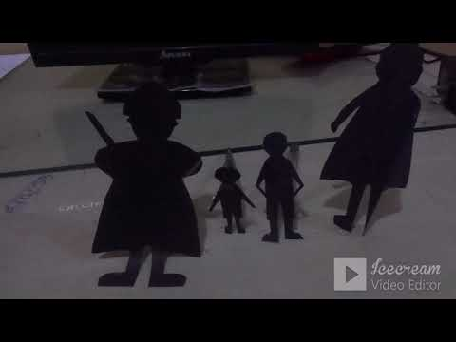

**16.- CIERRE:**

**Actividad y Tipo de organización: Individual ( ) Equipo ( X ) Grupal ( )**

**\*Realización de sus títeres con cartoncillo negro y palitos de madera**

**17.- EVALUACIÓN: Autoevaluación ( ) Coevaluación ( ) Heteroevaluación ( X )**

Se evaluará la actividad de títeres y la participación durante la clase con el objetivo identificar si existen dudas con respecto al tema.

* **ACTITUDINAL:** Cumple con su asistencia y participación
* **CONCEPTUAL:** Completa sus actividades en tiempo y forma
* **PROCEDIMENTAL:** Maneja de manera clara el concepto de ciberbullying y sus riesgos

**18.- TAREA:**

**\*Sin tarea**